Министерство науки и высшего образования РФ

Севастопольский государственный университет

Кафедра информационных систем

ОТЧЕТ

по лабораторной работе №6

ИССЛЕДОВАНИЕ СПОСОБОВ ПОСТРОЕНИЯ ВИРТУАЛЬНЫХ ЛОКАЛЬНЫХ КОМПЬЮТЕРНЫХ СЕТЕЙ

по дисциплине «Информационные системы и сети»

Выполнил:

Студент группы ИС/б 17-2-о

Черняев Н.Г.

Проверил:

Чернега В.С.

г. Севастополь 2020

1. Цель работы

Исследование принципов работы коммутаторов и виртуальных локальных сетей, способов конфигурации коммутаторов для построения виртуальных локальных сетей, приобретение практических навыков конфигурации коммутаторов и исследования функционирования виртуальных сетей.

2. Постановка задачи

Вариант - 18

Реализовать схему, представленную на рисунке 2.1 и настроить VLAN на коммутаторах в соответствии с вариантом (v – номер по списку в журнале) и используя протокол VTP. Условием проверки является отсутствие связи между хостами, принадлежащими разным VLAN. После настройки VLAN посмотрите текущую конфигурацию сети командами: show running-config, show vlan, show vlan brief, show mac address-table.

3. ход работы

Реализуем схему и настроим VLAN на коммутаторах, используя протокол VTP.

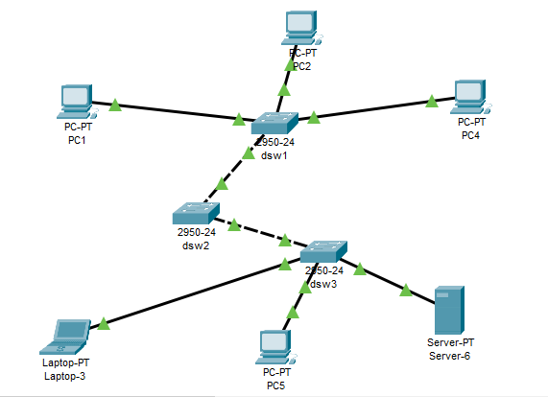

Рисунок 3.1 – Схема локальной сети

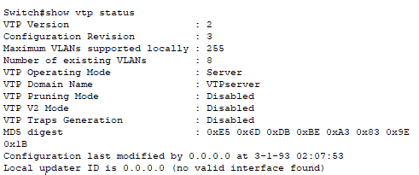

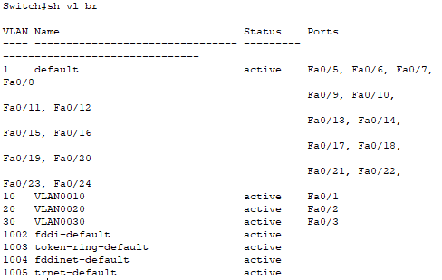

Рисунок 3.2 – Настройка коммутатора dsw1

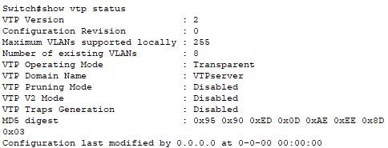

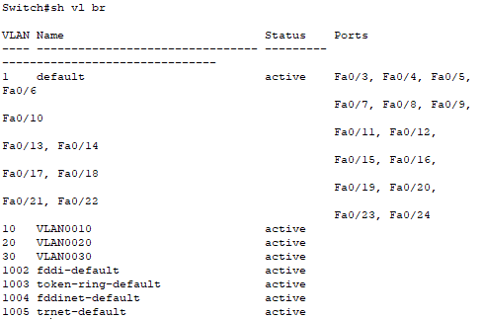

Рисунок 3.3 – Настройка коммутатора dsw2

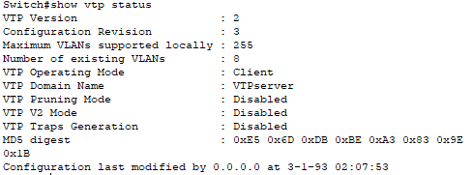

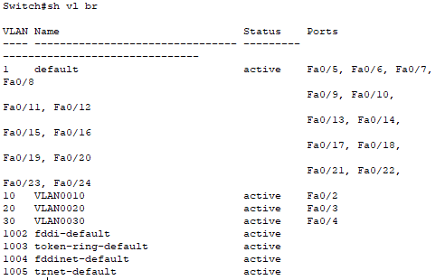

Рисунок 3.4 – Настройка коммутатора dsw3

|  |  |  |  |  |
| --- | --- | --- | --- | --- |
| Устройство | Сетевое имя | IP-адрес | Маска подсети | VLAN |
| ПК-1 | PC1 | 192.168.19.1 | 255.255.255.0 | 10 |
| ПК-2 | PC2 | 192.168.19.2 | 255.255.255.0 | 20 |
| ПК-4 | PC4 | 192.168.19.4 | 255.255.255.0 | 30 |
| ПК-5 | PC5 | 192.168.19.5 | 255.255.255.0 | 20 |
| Ноутбук-3 | PC3 | 192.168.19.3 | 255.255.255.0 | 10 |
| Сервер-6 | PC6 | 192.168.19.6 | 255.255.255.0 | 30 |

Проверим связь PC1 с Laptop-3, PC5, Server-6.

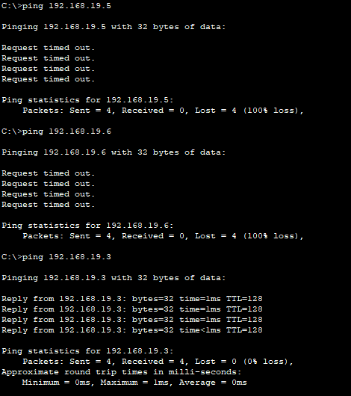

Рисунок 3.5– Пропинговка других устройств с PC1

Проверим связь PC2 с Laptop-3, PC5, Server-6.

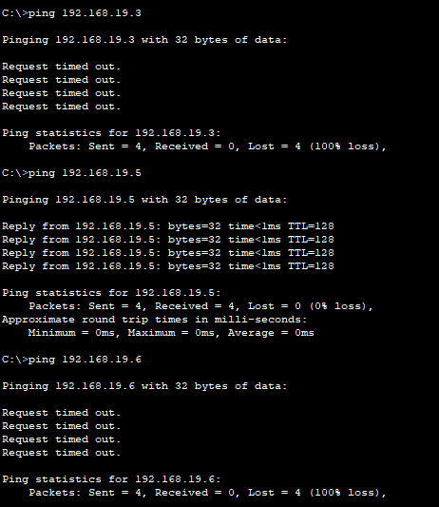

Рисунок 3.6– Пропинговка других устройств с PC2

Проверим связь PC4 с Laptop-3, PC5, Server-6.

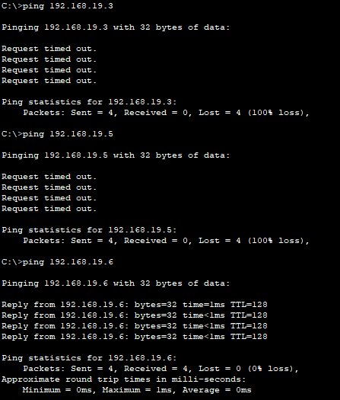

Рисунок 3.7– Пропинговка других устройств с PC4

4. Вывод

В ходе данной лабораторной работы были исследованы принципы работы коммутаторов и виртуальных локальных сетей, способы конфигурации коммутаторов для построения виртуальных локальных сетей, были приобретены практические навыки конфигурации коммутаторов, а также было исследовано функционирование виртуальных сетей.